Пермский национальный исследовательский политехнический университет

ОТЧЕТ ПО ЛАБОРАТОРНОЙ РАБОТЕ № 5
по дисциплине:
Информатика
«Основы алгоритмизации и программирования»
«Введение в инженерную деятельность»
Вариант №2
"Функции и массивы"

Выполнил:
студент группы Рис-26-3б
Артемьев Дмитрий Алексеевич
Проверил:
доцент кафедры ИТАС
Полякова О. А.
2026
- Постановка задачи
Используя функции, решить указанную в варианте задачу. Массив должен передаваться в функцию как параметр.
- Анализ задачи.
- Нужно сформировать двумерный массив чисел.
- Написать функцию для обмена строк
- С помощью функции написать алгоритм для сортировки строк, по значениям третьего столбца.
- Вывести результат
- Код
- #include <iostream>
- #include <clocale>//библиотеки

- using namespace std;

- // Функция для того, чтобы поменять две строки массива массива
- void swapRows(int a[][100], int r1, int r2, int m)
- {
- for (int j = 0; j < m; j++)
- {
- int k = a[r1][j];
- a[r1][j] = a[r2][j];
- a[r2][j] = k;
- }
- }

- int main()
- {
- setlocale(LC_ALL, ".65001");

- int n, m, a[100][100];

- cin >> n;
- cin >> m;

- cout << "элементы массива:" << endl;
- for (int i = 0; i < n; i++)//ввод элементов массива
- for (int j = 0; j < m; j++)
- cin >> a[i][j];

- // Сортировка по значениям третьего столбца
- for (int i = 0; i < n - 1; i++)
- for (int j = 0; j < n - i - 1; j++)
- if (a[j][2] > a[j + 1][2])
- swapRows(a, j, j + 1, m);

- // Вывод массива
- cout << "Отсортированный массив:" << endl;
- for (int i = 0; i < n; i++)
- {
- for (int j = 0; j < m; j++)
- cout << a[i][j] << "\t";

- cout << endl;
- }

- return 0;
- }
4. Блок схема
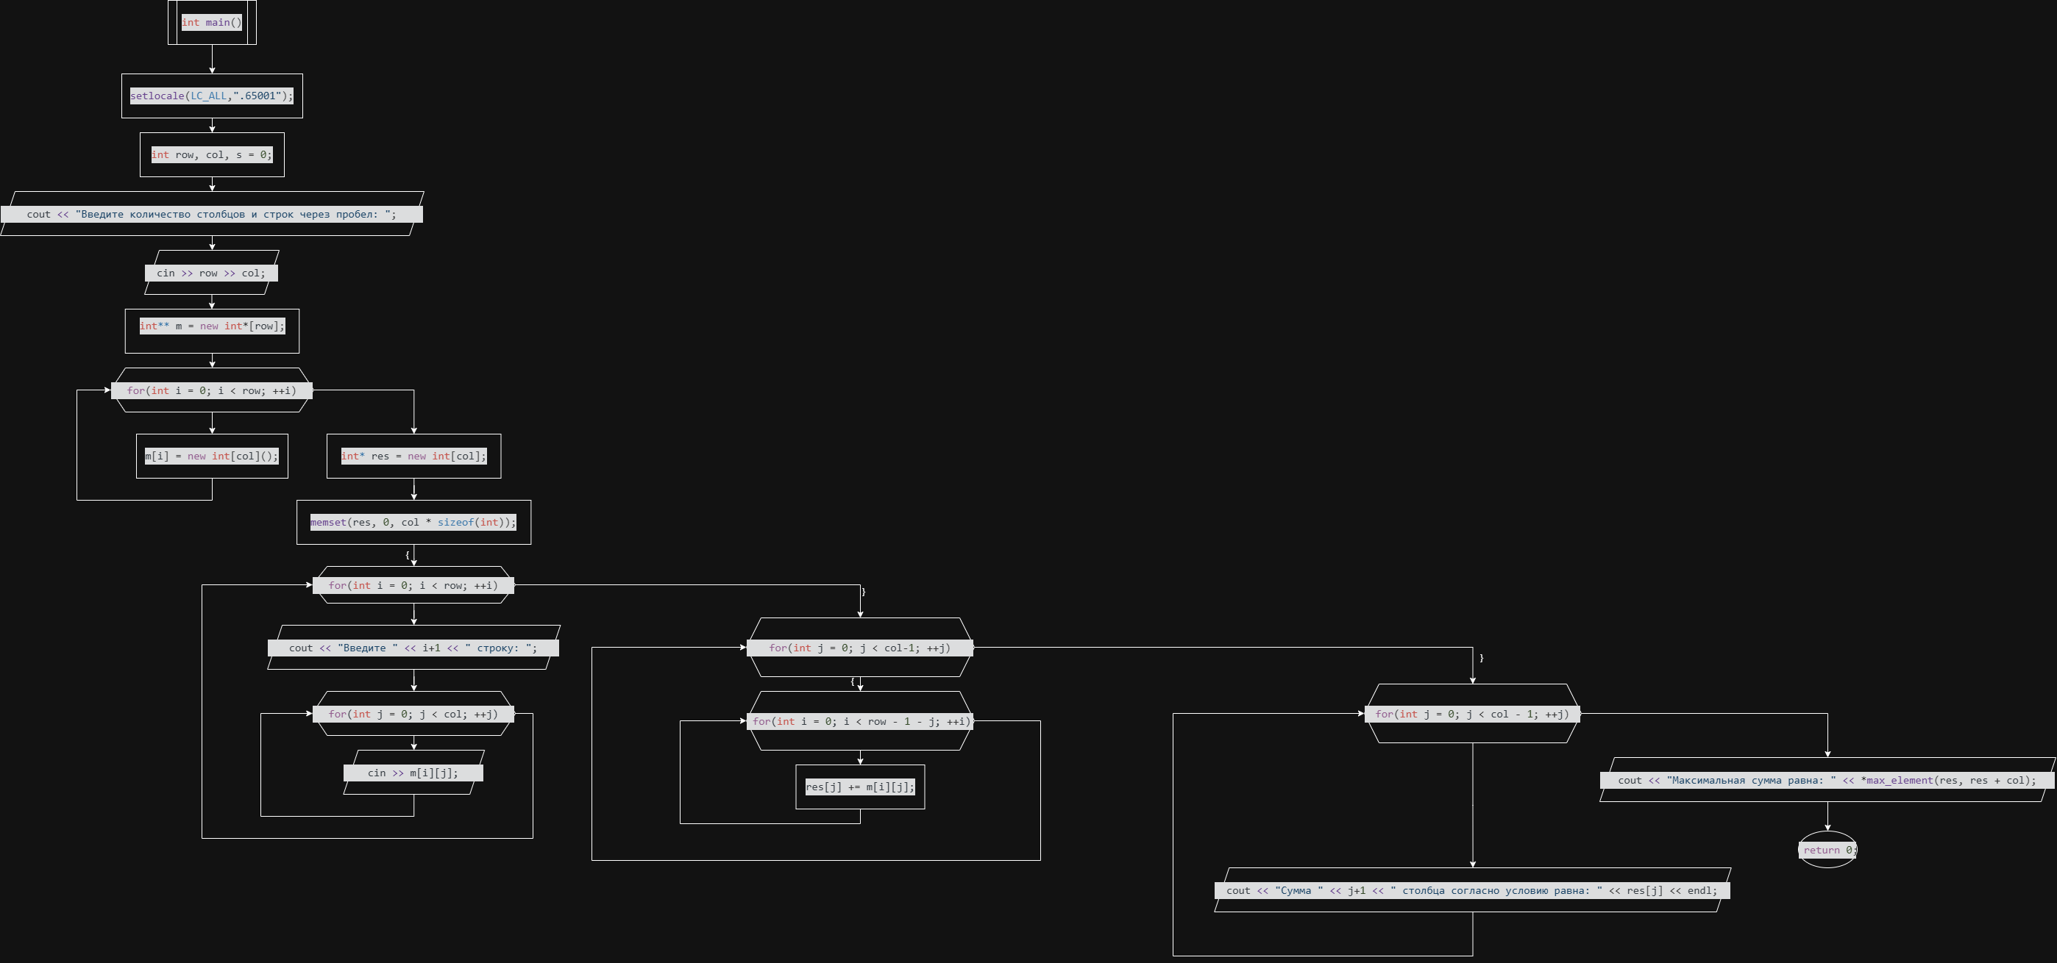
5. Скриншот вывода
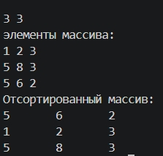
6. Вывод
В ходе выполнения лабораторной работы №5 были выполнены все задачи и цели, а вывод соответствовал правильному решению, то есть строки массива отсортировывались по возрастанию значений третьего столбца.

